Miércoles
10
de Febrero

Segundo de Primaria
Lengua Materna

¡Jugamos con crucigramas!

Aprendizaje esperado: Revisa y corrige el texto con ayuda de alguien más, al hacerlo reflexiona sobre:
- La escritura convencional de las palabras.
- El uso de mayúsculas y minúsculas.
- El uso del punto final, el punto y aparte y las comas en las enumeraciones.

Énfasis: Fortalezcan su conocimiento alfabético y ortográfico al trabajar palabras con j y g.

¿Qué vamos a aprender?

Aprenderás que es un crucigrama y realizarás uno, con ayuda de papá, mamá o alguien que te acompañen. Reforzarás tu conocimiento alfabético y ortográfico al trabajar con palas con j y g.

¿Qué hacemos?

¿Sabes qué es un crucigrama?

Un crucigrama es una cuadrícula que se debe llenar con palabras y para lo cual te dan pistas, que pueden ser dibujos, descripciones o preguntas. Unas palabras pueden escribirse en forma horizontal y otras en forma vertical.

¿Cómo es eso de que van en forma vertical o en forma horizontal?

Observa los siguientes ejemplos, para que te des una idea, papá o mamá pueden ayudarte a entender mejor.
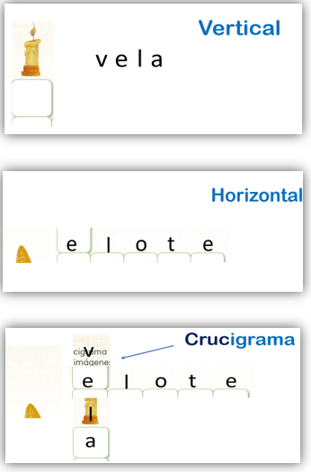

Algunos crucigramas, tienen descripciones o definiciones en lugar de dibujos y suelen tener números para indicar en dónde deben colocarse.

¿Quieres conocer algunos ejemplos?

Observa con atención.
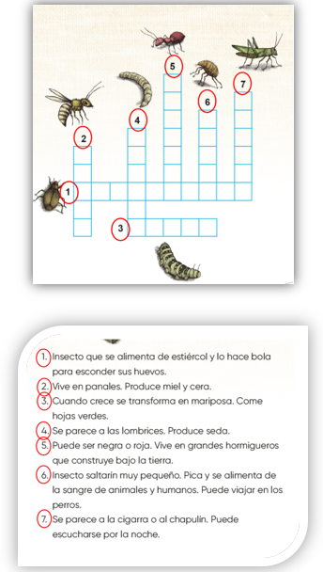

Abre tu libro de Lengua Materna Español, en la página 78 y 79.
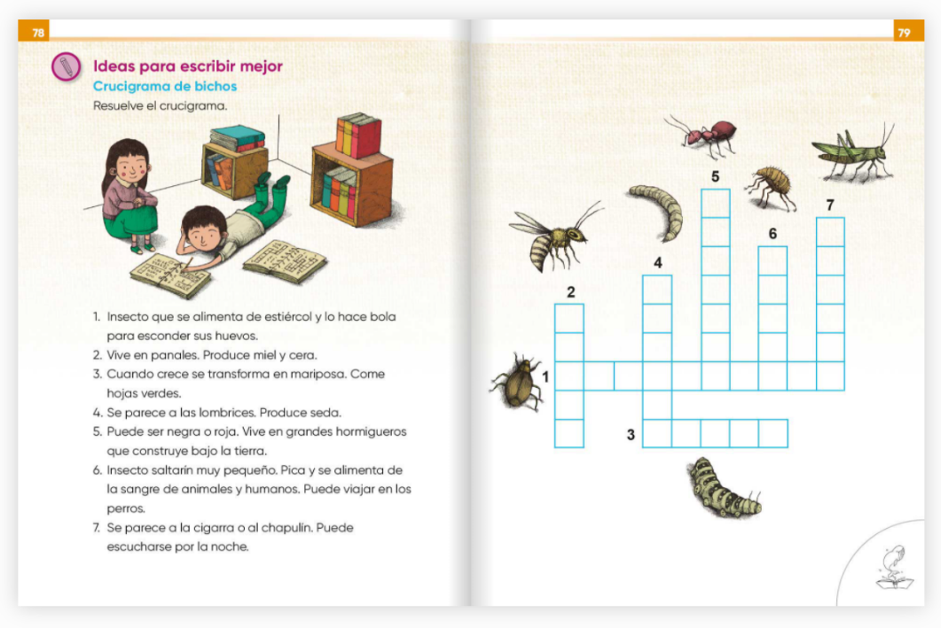
https://libros.conaliteg.gob.mx/P2ESA.htm?#page/78
https://libros.conaliteg.gob.mx/P2ESA.htm?#page/79

Puedes empezar a llenar el crucigrama pide ayuda a la persona que este contigo en casa.

Antes de empezar necesitamos revisar los pasos que vamos a seguir para poder hacerlo de forma correcta.
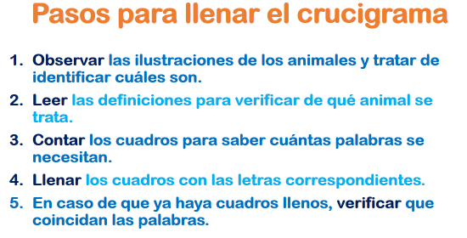
Entonces vamos a buscar el número 1.

Tienes que fijarte bien, primero la ilustración, luego la definición, después los cuadros donde vamos a escribir para saber cuántas letras se necesitan. En caso de que ya estén ocupadas algunas casillas, debemos verificar que coincidan.

Observa muy bien y ve llenando:
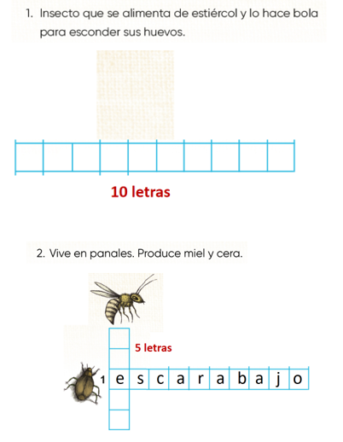

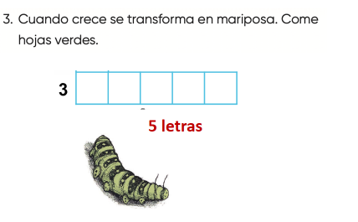
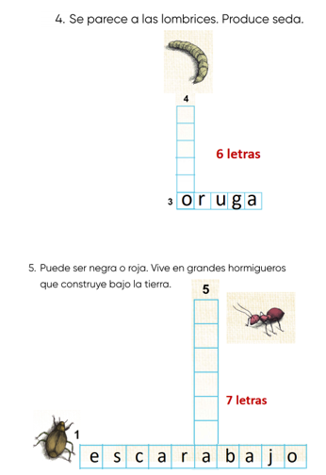

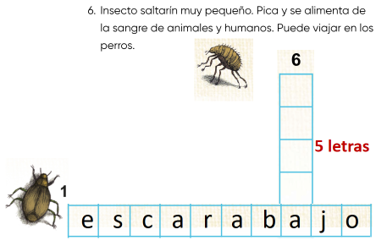

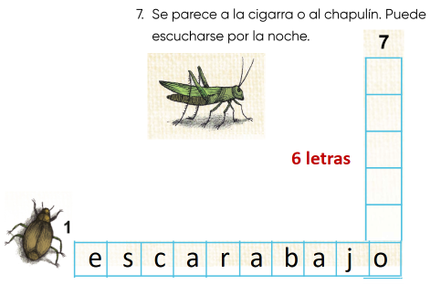

¿Qué te pareció? pudiste ir “descubriendo” cada palabra del crucigrama y anotándola donde corresponde.

Te diste cuenta que todas las palabras que usamos en el crucigrama llevan una g o una j.

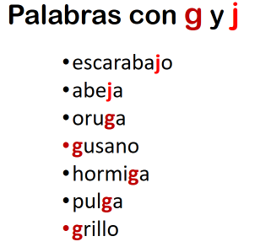

¿No te ha pasado que te confundes y no sabes cuál de las dos usar, porque en algunas palabras el sonido se parece? ¿No? Te explico:

Hay que tener cuidado con el uso de estas letras, recomiendo que primero, reflexiones sobre cuál letra debe ir, en caso de duda, pueden preguntarle a un familiar o también consultar un diccionario.

Si te es posible consulta otros libros y comenta el tema de hoy con tu familia. Si tienes la fortuna de hablar una lengua indígena aprovecha también este momento para practicarla y platica con tu familia en tu lengua materna.

¡Buen trabajo!

Gracias por tu esfuerzo.

Para saber más:
Lecturas

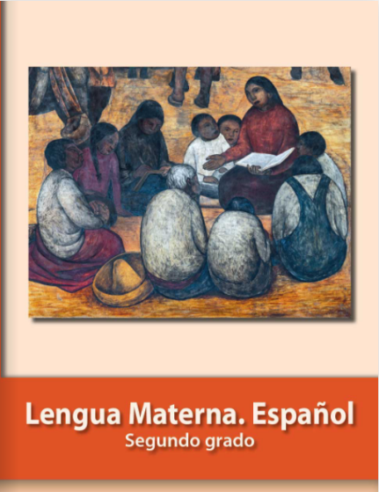
https://libros.conaliteg.gob.mx/P2ESA.htm

